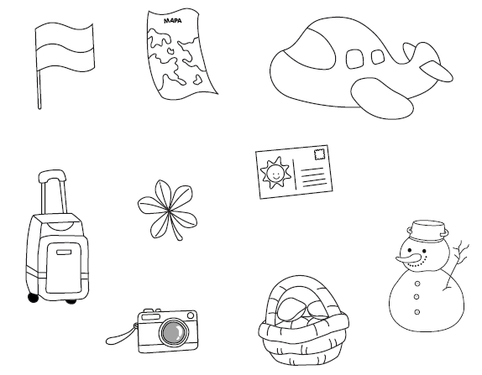
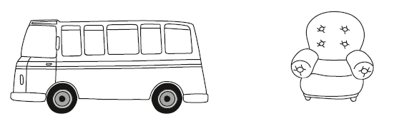
Co zabiorę w podróż wakacyjną? Pokoloruj tylko te przedmioty, które kojarzą Ci się z podróżowaniem.
Dorysuj przedmioty, które jeszcze zabrałbyś na wakacyjną podróż.

